问题1

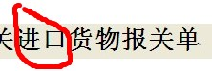

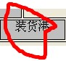
打印时

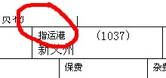

问题2

总价

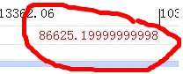
偶尔出现像上面这个

